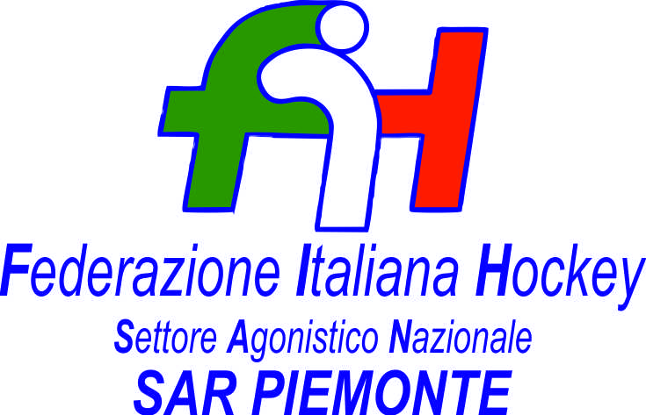

FEDERAZIONE ITALIANA HOCKEY - SAN PIEMONTE

Cocco Felicita Str. Casa del Bosco 19 12042 BRA CN - tel. 347.1106091 - 349.9703176
e-mail - sar1.felicocc@libero.it sanpiemonte@federhockey.it

Bra, 31 Gennaio 2023

C.U. 095 - MODIFICA UNDER 21 MASCHILE INDOOR

A SEGUITO ACCORDO TRA LE SOCIETA’ LA GARA DI RECUPERO PREVISTA PER IL GIORNO

02 FEBBRAIO 2023 HP VALCHISONE RASSEMBLEMENT A TORINO

E’ RINVIATA AL GIORNO

09 FEBBRAIO 2023 A TORINO PAL. TORRAZZA ALLE ORE 20.00

Cordiali Saluti

SAN PIEMONTE

Cocco Felicita

___________________________________________________________________________________
 | 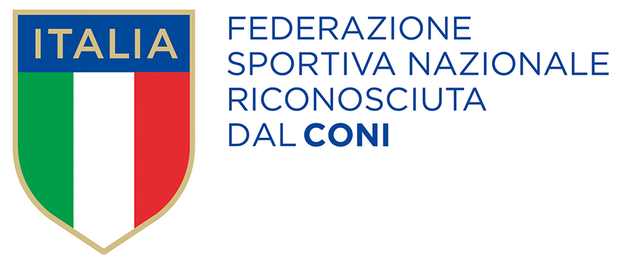
  Responsabile S.A.R. Piemonte: Felicita COCCO
  Tel. 347/1106091 – 349/9703176 – e-mail: sanpiemonte@federhockey.it
  Partita Iva 01384511000 – Cod. Fiscale 05288960585

